ГБОУ ДПО «Псковский областной институт повышения квалификации работников образования»
ГБУК «Псковская областная универсальная научная библиотека им. В.Я Курбатова»
ОСП «Псковская областная библиотека для детей и юношества им. В.А. Каверина»

Храм святого Александра Невского г. Пскова

Управление образования Администрации г. Пскова
МБДОУ «Детский сад комбинированного вида №28 «Искорка» г. Пскова

В рамках
XIII Международных Александро-Невских чтений
«Александр Невский и традиции защиты государственности и веры православной»

24 мая
День Славянской письменности
и культуры

ПРОГРАММА

Межрегиональной научно-практической конференции

СИЯНИЕ СЛАВЫ АЛЕКСАНДРА НЕВСКОГО
Патриотическое и духовно-нравственное воспитание
детей дошкольного возраста на примере
подвига Александра Невского и его последователей

24-25 мая 2022

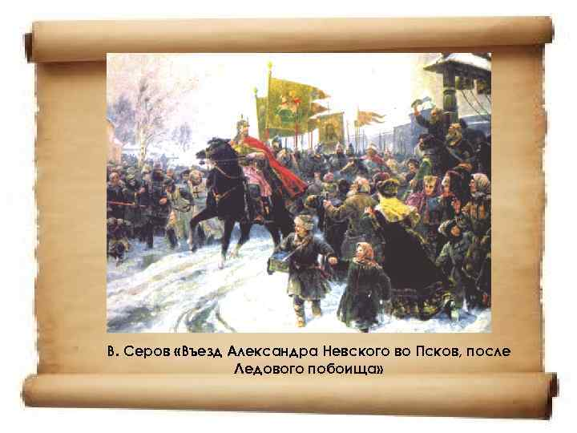

г. Псков

ПЛАН ПРОВЕДЕНИЯ
Межрегиональной научно-практической конференции

«СИЯНИЕ СЛАВЫ АЛЕКСАНДРА НЕВСКОГО.
Патриотическое и духовно-нравственное воспитание
детей дошкольного возраста на примере
подвига Александра Невского и его последователей»

Псков, 24 – 25 мая 2022

ФОРМА ПРОВЕДЕНИЯ: очная с применением ДОТ
РЕГЛАМЕНТ: до 10 минут
24 мая (вторник) 2022

12.30 – 13.00 | Регистрация участников конференции  Книжная и творческая выставка «Сияние славы Александра Невского» (творческая деятельность детей, родителей, педагогов)  Ответственная:  Елена Владимировна Николаева, главный библиотекарь отдела социокультурного развития ОСП «Псковская областная библиотека для детей и юношества им. В.А. Каверина» ГБУК «ПОУНБ им. В.Я. Курбатова»  Место проведения:  Проектный офис «Команда 2018»  Псков, ул. Некрасова, 19
13.00 – 13.30 | ТОРЖЕСТВЕННОЕ ОТКРЫТИЕ  Место проведения:  Проектный офис «Команда 2018»  г. Псков, ул. Некрасова, 19
13.30 – 14.30 | ПЛЕНАРНОЕ ЗАСЕДАНИЕ  Председатель: Давыдов Гарри Артемович, заведующий кафедрой развития образовательных систем ПОИПКРО, Почетный работник общего образования РФ, кандидат педагогических наук, доцент  Сопредседатель: Вальнер Надежда Анатольевна, к.с.н., доцент кафедры управления развитием образовательных систем, Почетный работник общего образования РФ, кандидат социологически наук  Технический модератор: Сысоева Елена Александровна, заведующий отдела социокультурного развития ОСП «Псковская областная библиотека для детей и юношества им. В.А. Каверина» ГБУК «ПОУНБ им. В.Я. Курбатова»  Место проведения:  Проектный офис «Команда 2018»  г. Псков, ул. Некрасова, 19
14.30 – 15.00 | Кофе-пауза по месту регистрации
15.30 – 17.00 | Секция 1. Роль личности Александра Невского в формировании исторической памяти у детей дошкольного возраста  Руководитель секции:  Нефедова Алла Владимировна, заведующий МБДОУ «Детский сад № 28 «Искорка» г. Пскова  Место проведения:  Проектный офис «Команда 2018»  г. Псков, ул. Некрасова, 19
15.30 – 17.00 | Секция 2. Значение подвига Александра Невского и его последователей в духовно-нравственном и патриотическом воспитании дошкольников в СЕМЬЕ и ДОУ  Руководитель секции:  Скобелева Светлана Викторовна, заведующий МБДОУ «Детский сад № 19 компенсирующего вида » г. Пскова  Место проведения:  Креативное пространство «Лофт»  г. Псков, ул. Спортивная, д. 16, конференцзал
17.00 – 19.00 | Экскурсия к памятнику Александра Невского на горе Соколиха. Посещение Снетогорского монастыря
25 мая (среда) 2022

11.00 – 13.00 | Экскурсия в Псковский кремль
14.00 – 15.30 | КРУГЛЫЙ СТОЛ  «Духовно-нравственное воспитание детей в семье.  Родители – союзники или противники в процессе воспитания патриотизма сегодня?»  Модераторы:  Шлат Наталья Юрьевна, к.п.н., заведующий кафедрой дошкольного и начального образования ПОИПКРО, доцент кафедры образовательных технологий института образования и социальных наук ПсковГУ  Осадчая Ирина Валериановна, директор ОСП «Псковская областная библиотека для детей и юношества им. В.А. Каверина» ГБУК «ПОУНБ им. В.Я. Курбатова»  Место проведения:  ГБУК ГБУК «Псковская областная универсальная  научная библиотека им. В.Я Курбатова»  Псков, ул. Профсоюзная, 2

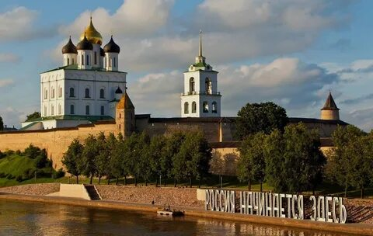

ПРОГРАММА

межрегиональной научно-практической конференции
«СИЯНИЕ СЛАВЫ АЛЕКСАНДРА НЕВСКОГО.
Патриотическое и духовно-нравственное воспитание
детей дошкольного возраста на примере
подвига Александра Невского и его последователей»

Псков, 24 – 25 мая 2022
Место проведения:
Проектный офис «Команда 2018»
г. Псков, ул. Некрасова, 19

24 (вторник) мая

12.30 – 13.00

- Регистрация участников конференции
- Выставка книг, посвященная князю Александру Невскому из библиотеки храма Александра Невского и фондов ОСП «Псковская областная библиотека для детей и юношества им. В.А. Каверина»
- Выставка «Сияние славы Александра Невского» (творческая деятельность детей, родителей, педагогов)

13.00 – 13.30

ТОРЖЕСТВЕННОЕ ОТКРЫТИЕ

- Приветственное слово Митрофорного протоиерея Олега Тэора, настоятеля воинского храма святого благоверного Александра Невского, Почётного гражданина г. Пскова, помощника командира 76-й гвардейской десантно-штурмовой Черниговской Краснознамённой, ордена Суворова дивизии

- Приветствие детей (песни, инсценировки, стихи о Александре Невском)
Ответственная: Нефедова Алла Владимировна, заведующий муниципального бюджетного дошкольного образовательного учреждения «Детский сад № 28 «Искорка» г. Пскова

ПРИВЕТСТВИЯ

- Урсова Ольга Владимировна, и.о. ректора ГБОУ ДПО «Псковский областной институт повышения квалификации работников образования», кандидат педагогических наук
- Осадчая Ирина Валериановна, директор ОСП «Псковская областная библиотека для детей и юношества им. В.А. Каверина» Псковской областной универсальной научной библиотеки имени Валентина Яковлевича Курбатова
- Староненков Георгий Иванович, депутат Псковской городской Думы
- Кузычеко Анна Сергеевна, начальник Управления образования Администрации г. Пскова
- Полякова Елена Валерьевна, главный специалист отдела дошкольного
образования Управления образования Администрации г. Великие Луки

Музыкальное приветствие детской музыкальной школы № 1 им. Римского-Корсакова г. Пскова

ПЛЕНАРНОЕ ЗАСЕДАНИЕ

24 (вторник) мая

Псков, 13.30 – 14.30
Проектный офис «Команда 2018»

Председатель: Давыдов Гарри Артемович, заведующий кафедрой развития образовательных систем ПОИПКРО, Почетный работник общего образования РФ, кандидат педагогических наук, доцент
Сопредседатель: Вальнер Надежда Анатольевна, к.с.н., доцент кафедры управления развитием образовательных систем, Почетный работник общего образования РФ, кандидат социологически наук
Технический модератор: Сысоева Елена Александровна, заведующий отдела социокультурного развития ОСП «Псковская областная библиотека для детей и юношества им. В.А. Каверина» ГБУК «ПОУНБ им. В.Я. Курбатова»

Регламент — 10 мин.

Доклады:

- Знакомство с историей семьи и региона - основа духовно-нравственного воспитания дошкольников
Пасман Татьяна Борисовна, доцент кафедры социально-гуманитарных дисциплин Псковского областного института попышения квалификации работников образования

- Духовно-нравственное воспитание дошкольников в проекте «Истоки милосердия»
Чернецова Мария Александровна, победитель регионального этапа Всероссийского конкурса «За нравственный подвиг Учителя», заместитель заведующей по воспитательной работе МБДОУ «Детский сад № 21 комбинированного вида» (г. Великие Луки)

3. Краткий обзор реализации проекта «Александр Невский – герой на все времена» (духовно-нравственное и патриотическое воспитание детей старшего дошкольного возраста посредством ознакомления с жизнью и деятельностью святого благоверного князя Александра Невского и его временем)
Нефедова Алла Владимировна, заведующий МБДОУ «Детский сад № 28 «Искорка» ( г. Псков)

4. Нравственно-патриотическое воспитание детей старшего дошкольного возраста: онлайн
Белоусова Римма Юрьевна, доцент кафедры дошкольного образования, кандидат педагогических наук ГБОУ ДПО «Нижегородский институт развития образования», Кафедра дошкольного образования (г. Нижний Новгород)

5. Формирование образа великого князя Александра Невского – защитника земли русской у детей старшего дошкольного возраста через активное взаимодействие с окружающим миром эмоционально-практическим путем. Презентация видеосказок и книги «Сказания о защитнике земли русской – великом князе Александре Невском»
Александрова Любовь Владимировна, Кисиль Наталия Юрьевна, педагоги МБДОУ «Детский сад общеразвивающего вида с приоритетным осуществлением художественно-эстетического развития воспитанников № 43 «Улыбка» (г. Псков)

6. Формирование духовно– нравственной личности старших дошкольников посредством волонтерской деятельности: онлайн
Абрамович Светлана Сергеевна, Государственное учреждение образования «Ясли – сад № 25 г. Полоцк» (г. Полоцк, Республика Беларусь)

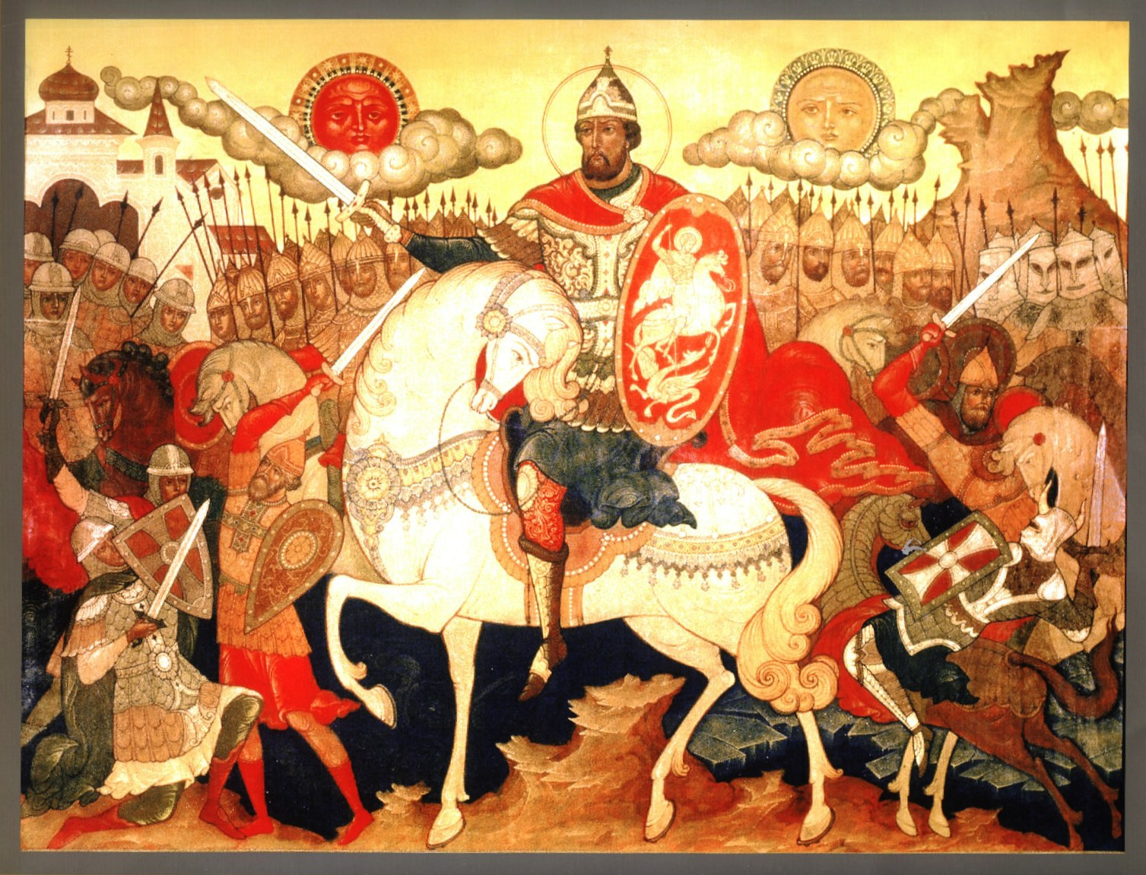

Битва на Псковско-Чудском озере (Ледовое побоище).
Фрагмент иконописного жития святого Александра Невского, подаренного
Святейшим Патриархом Московским и всея Руси Алексием II
храму Александра Невского в г. Пскове

24 (вторник) мая

СЕКЦИЯ 1

Роль личности Александра Невского в формировании

исторической памяти у детей дошкольного возраста

15.30 – 17.00

Место проведения:
Проектный офис «Команда 2018»
Псков, ул. Некрасова, 19

Руководитель секции:
Нефедова Алла Владимировна, заведующий муниципального бюджетного дошкольного образовательного учреждения «Детский сад № 28 «Искорка» г. Пскова

1. Здесь «расцвело мое детство»: нравственно-патриотический образовательный проект
Шпакова Светлана Николаевна, победитель регионального этапа Всероссийского конкурса «За нравственный подвиг Учителя», заведующий МАДОУ «Центр развития ребенка – детский сад № 25» г. Великие Луки;
Горшнёва Светлана Васильевна, старший воспитатель МАДОУ «Центр развития ребенка – детский сад №25» г. Великие Луки

2. Духовно-нравственное воспитание дошкольников в системе «Папа, мама, я – путешествующая семья!»
Борисевич Анастасия Петровна, воспитатель ГУО «Ясли-сад № 26 г. Полоцка» (г. Полоцк, Республика Беларусь): онлайн

3. Проект «Назад в будущее»: непосредственно-образовательная деятельность в подготовительной группе. «Храм Александра Невского»

Истратова Юлия Алексеевна, воспитатель МБДОУ «Детский сад общеразвивающего вида с приоритетным осуществлением социально-личностного развития воспитанников №39 «Малышок» г. Пскова

4. Проект «Назад в будущее»:

Мастер-класс «Занимательный фотокубик. Ассоциативный ряд «Александр Невский»

Зубкова Нина Сергеевна, воспитатель МБДОУ «Детский сад общеразвивающего вида с приоритетным осуществлением социально-личностного развития воспитанников №39 «Малышок» г. Пскова

5. В старину едали деды: история псковской ухи
Кукушкина Анна Николаевна, воспитатель высшей квалификационной категории МДОУ «Детский сад комбинированного вида № 28 «Искорка» г. Пскова

6. Проект «Назад в будущее»: видеопрезентация спортивно-досуговой деятельности детей старшей группы «Память поколений»

Аунман Оксана Сергеевна, старший воспитатель МБДОУ «Детский сад общеразвивающего вида с приоритетным осуществлением социально-личностного развития воспитанников №39 «Малышок» г. Пскова;

Титова Ольга Алексеевна, музыкальный руководитель МБДОУ «Детский сад общеразвивающего вида с приоритетным осуществлением социально-личностного развития воспитанников №39 «Малышок» г. Пскова

24 (вторник) мая

СЕКЦИЯ 2

Значение подвига Александра Невского и его последователей
в духовно-нравственном и патриотическом воспитании
дошкольников в СЕМЬЕ и ДОУ

15.30 – 17.00

Место проведения:
Креативное пространство «Лофт»
Псков, ул. Спортивная, д. 16, конференцзал

Руководитель секции:

Вальнер Надежда Анатольевна, к.с.н., доцент кафедры управления развитием образовательных систем, Почетный работник общего образования РФ, кандидат социологически наук

1. История храма АлександраНевского
Солонец Кирилл, студент студент Псковского политехнического колледжа.
Руководитель: Стояновская Ирина Витальевна, преподаватель истории Псковского политехнического колледжа, директор Псковского политехнического колледжа - Седунов Александр Всеволодович, доктор исторических наук

2. «Возвращение к истокам» — нравственно-патриотическое воспитание в дошкольном образовательном учреждении
Ковалёва Елена Петровна, воспитатель «Назимовский детский сад» филиал МБДОУ «Куньинский детский сад «Лучик» Куньинского района Псковской области

3. Проект “Александр Невский - истинный хранитель земли русской”. Взаимодействие с родителями по реализации проекта
Веселова Светлана Валентиновна, Фоменко Юлия Геннадьевна, воспитатели высшей квалификационной категории МБДОУ «Детский сад № 18» г. Пскова

4. «С чего начинается Родина!» — патриотическое и духовно-нравственное воспитание детей в дошкольном образовательном учреждении
Царева Татьяна Геннадьевна, старший воспитатель МБДОУ «Куньинский детский сад «Лучик» Куньинского района Псковской области

5. Ледовое побоище: создание мультфильма вместе с детьми
Исхакова Наталья Анатольевна, воспитатель высшей категории Муниципального бюджетного дошкольного образовательного учреждения «Детский сад № 28 «Искорка» г. Пскова

25 (среда) мая

12.00 – 14.00

КРУГЛЫЙ СТОЛ

«Духовно-нравственное воспитание детей в семье.
Родители – союзники или противники в процессе
воспитания патриотизма сегодня?»

Место проведения:
ГБУК ГБУК «Псковская областная универсальная
научная библиотека им. В.Я Курбатова»

Псков, ул. Профсоюзная, 2

Доклады до 10 минут

Прения до 5 минут

Модераторы:
- Шлат Наталья Юрьевна, к.п.н., заведующий кафедрой дошкольного и начального образования ПОИПКРО, доцент кафедры образовательных технологий института образования и социальных наук ПсковГУ
- Осадчая Ирина Валериановна, директор ОСП «Псковская областная библиотека для детей и юношества им. В.А. Каверина» ГБУК «ПОУНБ им. В.Я. Курбатова»

ПРИВЕТСТВИЯ:
— Павлова Вера Ивановна, генеральный директор ОСП «Псковская областная библиотека для детей и юношества им. В.А. Каверина»

— Урсова Ольга Владимировна, и.о. ректора ГБОУ ДПО «Псковский областной институт повышения квалификации работников образования», кандидат педагогических наук

— Протоиерей Виталий Герусов, настоятель храма св. Варлаама Хутынского г. Пскова
— Соколова Наталья Викторовна, уполномоченный по правам ребенка в Псковской области
— Крутоголов Кирилл, студент Псковского политехнического колледжа «Образ Александра Невского глазами молодого поколения»
Руководитель: Стояновская Ирина Витальевна, преподаватель истории Псковского политехнического колледжа, директор Псковского политехнического колледжа - Седунов Александр Всеволодович, доктор исторических наук

ВЫСТУПЛЕНИЯ:

1.Патриотическое воспитание: проблемы и перспективы дошкольной педагогики
Вальнер Надежда Анатольевна, доцент кафедры управления развитием образовательных систем ПОИПКРО, кандидат социологических наук

2.«Александр Невский – просветитель и духовный наставник на века»
Иевлев Николай Витальевич, директор НП «Серебряное кольцо России», председатель Правления Ленинградского областного отделения «Александро-Невского братства» (г. Санкт-Петербург)

3.Ресурсы необходимые для организации эффективного патриотического воспитания в ДОУ?
Пасман Татьяна Борисовна, доцент кафедры социально-гуманитарных дисциплин ПОИПКРО

4.«Патриотическое воспитание в образовательных учреждениях г. Пскова»
Александрова Марина Алексеевна, и.о. заместителя начальника Управления образования Администрации г. Пскова;

5. «Проект "Дорога истории" как средство формирования социокультурной ценности "историческая память" у детей 6-7 лет»
Шлат Наталья Юрьевна, к.п.н., заведующий кафедрой дошкольного и начального образования ПОИПКРО, доцент кафедры образовательных технологий института образования и социальных наук ПсковГУ

6. «Организация межведомственного взаимодействия в отношении семей с детьми»
Кириллова Марина Владимировна, начальник отдела семьи, женщин, детей и демографии Комитета по социальной защите Псковской области

7. Работа с семьей по воспитанию патриотизма у детей дошкольного возраста
Домкина Ольга Германовна, заведующий МБДОУ «Куньинский детский сад «Лучик» Куньинского района Псковской области;

8. «Воспитание гражданина России – актуальное направление работы в дошкольных учреждениях»
Полякова Елена Валерьевна, главный специалист отдела дошкольного образования Управления образования Администрации г. Великие Луки;

9. «Взаимодействие с родителями по патриотическому и духовно-нравственному воспитанию детей»
Скобелева Светлана Викторовна, заведующий МБДОУ «Детский сад № 19 компенсирующего вида » г. Пскова

10. «Патриотическое воспитанию дошкольника на примере образа Александра Невского: из опыта работы»
Нефедова Алла Владимировна, заведующий МДОУ «Детский сад комбинированного вида № 28 «Искорка», г. Псков;
РЕЗОЛЮЦИЯ КРУГЛОГО СТОЛА

(в работе)

ОРГКОМИТЕТ
научно-практической конференции
СИЯНИЕ СЛАВЫ АЛЕКСАНДРА НЕВСКОГО
Патриотическое и духовно-нравственное воспитание детей дошкольного возраста на примере подвига Александра Невского и его последователей

Духовный руководитель:
Митрофорный протоиерей Олег Тэор, настоятель воинского храма святого благоверного Александра Невского, Почётный гражданин г. Пскова, помощник командира 76-й гвардейской десантно-штурмовой Черниговской Краснознамённой, ордена Суворова дивизии

Давыдов Гарри Артемович, к.п.н., доцент, заведующий кафедрой развития образовательных систем ПОИПКРО;
Осадчая Ирина Валериановна, директор ОСП «Псковская областная библиотека для детей и юношества им. В.А. Каверина» ГБУК «ПОУНБ им. В.Я. Курбатова»;
Шлат Наталья Юрьевна, к.п.н., заведующий кафедрой дошкольного и начального образования ПОИПКРО, доцент кафедры образовательных технологий института образования и социальных наук ПсковГУ;
Вальнер Надежда Анатольевна, к.с.н., доцент кафедры управления развитием образовательных систем ПОИПКРО;
Пасман Татьяна Борисовна, доцент кафедры социально-гуманитарных дисциплин ПОИПКРО;
Нефедова Алла Владимировна, заведующий МДОУ «Детский сад комбинированного вида № 28 «Искорка», г. Псков;
Александрова Марина Алексеевна, и.о. заместителя начальника Управления образования Администрации г. Пскова;
Полякова Елена Валерьевна, главный специалист отдела дошкольного образования Управления образования Администрации г. Великие Луки;

Николаева Елена Владимировна, главный библиотекарь отдела социокультурного развития ОСП «Псковская областная библиотека для детей и юношества им. В.А. Каверина» ГБУК «ПОУНБ им. В.Я. Курбатова»

Информационная поддержка конференции:

Сайт ПОИПКРО
Ответственный –
Сайт ОСП «Псковская областная библиотека для детей и юношества им. В.А. Каверина» ГБУК «ПОУНБ им.В.Я. Курбатова»
Ответственный
Сайты
Дошкольных учреждений Псковскойобласти

Филиал ФГУП "ВГТРК" ГТРК «Псков»
Директор –
Пресс-служба Псковской городской Думы
Начальник –

Координаторы:
Вальнер Надежда Анатольевна, доцент кафедры управления развитием образовательных систем ПОИПКРО, тел.: 8911-359-23-73; е-mail: bha58@yandex.ru
Николаева,Елена Владимировна главный библиотекарь отдела социокультурного развития ОСП «Псковская областная библиотека для детей и юношества им. В.А. Каверина» ГБУК «ПОУНБ им.В.Я. Курбатова» е-mail: elga-59@mail.ru; тел.: 8-921504-51-24

